霖澤館第一會議室使用同意書
本單位（借用單位： ）
於 年 月 日向臺大法律學院借用霖澤館第一會議室：
- 因桌面下均配有線路及設備，借用單位不得移（搬）動桌子，若擅自移動造成損壞，借用單位須支付本院委請廠商查修之費用，並支付該場地自受損壞日起至修繕完成日止，該場所原已外借所應得之費用及相關損害賠償。
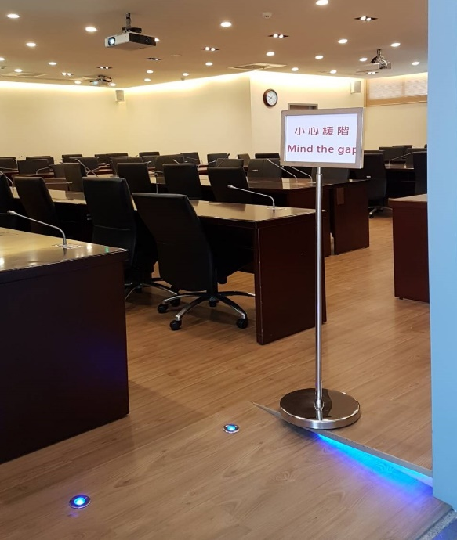
- 第一會議室出入口設有無障礙坡道，惟無障礙坡道與會議室地面有高度落差，故本院設有警示燈、告示牌以提醒與會來賓，並請切勿移動告示牌。前揭資訊借用單位業已知悉、並同意於活動期間派員於出入口提醒暨引導與會來賓注意上開高度落差相關事項，以保護人員出入安全。
上述二點本單位均已詳閱並願悉辦，若未確實遵守相關規範，相關責任亦由本單位自行負責。
此致
臺大法律學院
借用單位（須加蓋大小章）：
聯 絡 人：
聯絡電話：

